**CENTRO PAULA SOUZA**

**ESCOLA TÉCNICA ESTADUAL DE SAPOPEMBA**

**TÉCNICO EM INFORMÁTICA**

**LAÍS DE ASSIS REQUENA**

**GUSTAVO SERGIO FERNANDES**

**LINUX**

A história do Linux

**São Paulo - SP**

**MAIO, 2018**Laís de Assis Requena

Gustavo Sergio Fernandes

**LINUX**

A história do Linux

**Pesquisa apresentada ao Curso Técnico em informática da Etec de Sapopemba, orientado pelo Prof° Antônio César Lemos de Oliveira, como requisito parcial para aprovação no componente de Gestão de Sistemas Operacionais I**

São Paulo

2018

Sumário

Introdução 4

O que é Linux? 5

O que é kernel? 5

A história do Linux 6

A relação do Linux e do Minix com o Unix 7

O surgimento do Linux 8

O nome “Linux” 8

GNU/Linux 9

Distribuições Linux 10

Versões do kernel 11

Algumas distribuições do Linux 12

Ubuntu 12

Mint 12

Debian 13

Fedora 13

OpenSuse 13

CentOS 14

Slackware 14

Arch Linux 15

Gentoo 15

Mageia 16

Kali Linux 16

Conclusão 17

Referências Bibliográficas 18

# Introdução

O Linux, hoje, é um dos sistemas operacionais mais conhecidos do mundo contemporâneo, contendo uma variedade de distribuições no mundo todo.

Criado por Linus Torvalds, um estudante finlandês, cursava Ciência da Computação na Universidade de Helsinki, criou o sistema operacional “Linux” por ter dificuldades para manusear o sistema do Minix (um sistema operacional criado com base no Unix).

# O que é Linux?

Para muita gente, o Linux é meramente um sistema operacional. Essa definição não está errada, mas também não está completa. Na verdade, o Linux é parte de um todo, mais precisamente, é um kernel de código-fonte (Em poucas palavras, código-fonte é um conjunto de instruções baseado em uma linguagem de programação que, depois de compilado ou interpretado, forma um software. Tendo acesso ao código-fonte, é possível saber como determinado programa ou recurso de software foi desenvolvido) aberto, que foi — e é desenvolvido — ao longo do tempo graças à colaboração voluntária de desenvolvedores de várias partes do mundo.

# O que é kernel?

***Kernel*** pode ser entendido como o núcleo do sistema operacional, isto é, como a parte essencial deste. Cabe ao kernel fazer a intermediação entre o hardware e os programas executados pelo computador. Isso significa que a junção do kernel mais os softwares que tornam o computador usável (drivers, protocolos de comunicação, entre outros), de acordo com a sua aplicação, é que formam o sistema operacional em si.

Para compreender melhor, você pode imaginar o kernel como sendo o chassi de um veículo. De acordo com a aplicação em questão, uma montadora pode adquirir um chassi e utilizá-lo para montar um carro para transportar cargas ou, se a necessidade for esta, construir um automóvel de passeio para uma família.

Perceba que o kernel não é, necessariamente, um software manipulável pelo usuário. Ou seja, não se trata de algo tão simples a ponto de poder ser instalado e, logo em seguida, estar pronto para uso, como um aplicativo de edição de textos, por exemplo. O kernel é uma base complexa, que serve de estrutura para o sistema, atuando nos "bastidores". Assim, o usuário sequer necessita saber de sua existência para poder utilizar o computador.

# A história do Linux

[](https://www.infoescola.com/wp-content/uploads/2007/07/tux.png)O Linux foi criado como um projeto de um estudante finlandês chamado **Linus Torvalds.** Naquela época os sistemas operacionais mais populares eram o **Unix**, que era muito usado em empresas, o **Mac OS**, da Apple, muito popular entre os usuários domésticos que tinha uma interface muito amigável e superior ao do **Windows** em muitos aspectos, mas muito caro também. O Windows, que na verdade era a opção para quem não podia comprar um computador da Apple.

Por volta de 1983, Richard Stallman criava a ***Free Software Foundation*** (FSF), uma fundação sem fins lucrativos, que lutava contra as restrições de cópia e alterações de software, em outras palavras, incentivava a criação de programas livres para cópia e alteração, para isso a FSF criou a licença **GNU** e um conjunto de ferramentas próprias para esse fim.

Em 1991, a FSF estava criando um sistema operacional chamado *Hurd,* mas ainda em fase inicial. Por volta dessa mesma época Linus Torvalds resolveu disponibilizar o código-fonte do Linux sob a licença GNU a fim de conseguir ajuda de outros desenvolvedores. Muitos desenvolvedores se interessaram e começaram a adicionar novos recursos rapidamente mas ficou limitado a este círculo técnico pois ainda estava em fase embrionária não sendo possível a utilização em larga escala. Em 5 de outubro de 1991, a primeira versão oficial do Linux foi divulgada, a versão 0.02, desde então o número de desenvolvedores cresceu rapidamente.

Até então o Linux funcionava totalmente em modo texto, mas por volta de 1994, foi lançada uma versão para Linux do programa ***XFree***, programa que cria interfaces gráficas, desde então muitas outras interfaces foram criadas com base no *XFree* fazendo com que o Linux ganhasse uma interface muito mais amigável, como o *GNOME* e *KDE*.

Ainda nesta mesma época, começaram a aparecer as primeiras distribuições Linux, o que diferenciava uma distribuição da outra eram os softwares que eram inclusos nas instalações e a facilidade na instalação do mesmo. Em 1997 surgiram diversas distribuições, com uma instalação mais simples do que as outras disponíveis. Esta época também é marcada pela entrada do sistema Linux em computadores desktop, muitas empresas migraram para o Linux a fim de reduzirem custos com licenças e manutenção.

O que chamava a atenção de empresas e pessoas, e até hoje chama, é o fato de o Linux ser livre, ou seja, você pode personalizá-lo e adaptá-lo as suas necessidades sem ter que pagar nada por isso. A distribuição *Ubuntu* é a mais recomendada para usuários domésticos, por ser a mais simples de usar, sem necessitar muito conhecimento técnico do sistema.

# A relação do Linux e do Minix com o Unix

O Minix também não foi escrito do "zero". Trata-se, na verdade, de um projeto baseado em um sistema operacional que tem grande participação na história da computação: o Unix.

O surgimento do Unix se deu em 1969, como um projeto da *Bell Labs*, laboratório pertencente à AT&T. Mas somente em meados da década seguinte o Unix tornou-se um sistema efetivamente disponível no meio acadêmico, o que permitiu a sua evolução e o surgimento de variações.

O Unix, na verdade, começou em meados dos anos 1960 como um projeto a ser desenvolvido por um grupo de habilidosos programadores, entre eles, Ken Thompson e Dennis Ritchie: um sistema operacional de nome Multics.

O Multics era um projeto ambicioso, mas enfrentou vários problemas, entre eles, falta de recursos computacionais. Assim, no mesmo ano, Ken Thompson decidiu criar algo mais "realista", chamando o novo projeto de Unics. Tempos depois, o nome foi mudado para Unix, denominação que permanece até hoje.

Apesar de haver outros programadores envolvidos com a criação do Unix, Ken Thompson e Dennis Ritchie são os nomes mais lembrados porque ambos, em 1973, praticamente reescreveram o Unix a partir da linguagem C.

O Unix teve grande aceitação não somente em universidades, mas também em ambientes corporativos, resultando no surgimento de variações diversas do sistema, como as versões BSD e o Solaris. O Minix, assim como o Linux, é uma delas, o que não quer dizer que ambos sejam iguais ao Unix, mas notoriamente parecidos.

# O surgimento do Linux

Linus Torvalds, então com quase 20 anos, começou a estudar ciência da computação na Universidade de Helsinki, na Finlândia, em 1988. Cerca de dois anos depois, aproveitando o conhecimento que tinha e estava adquirindo sobre a linguagem C, decidiu criar a sua própria implementação de um terminal em seu recém obtido computador, principalmente para acessar o servidor Unix da instituição de ensino. Isso porque ele já havia testado o Minix para essa finalidade, mas não estava satisfeito com os seus recursos.

A intenção de Torvalds era a de fazer o projeto rodar especificamente em sua máquina, com o desenvolvimento sendo feito a partir do Minix. O trabalho avançou de tal forma que chegou um ponto em que Torvalds já tinha um kernel funcional em mãos.

Em 1991, Linus Torvalds decidiu divulgar abertamente o projeto. Para isso, publicou mensagens na Usenet (uma espécie de antecessora da internet baseada em troca de mensagens) pedindo sugestões e colaborações para a sua iniciativa.

O início da trajetória do Linux não foi isenta de problemas. Um dos obstáculos que Torvalds teve que enfrentar foram as críticas do professor Andrew S. Tanenbaum, que em suas declarações afirmou que o "Linux é obsoleto", especialmente por ter "design monolítico".

Tanenbaum não estava contente com o fato de o Linux ter sido preparado especificamente para rodar com o processador 80386 que, além de caro (na época), teria sua arquitetura substituída futuramente, o que, na verdade, não aconteceu.

Linus respondeu às críticas e continuou seu trabalho, contando com o apoio de cada vez mais pessoas. Com o passar do tempo, o Linux acabou inclusive sendo portado para várias outras plataformas, o que certamente contribuiu para o seu sucesso.

# O nome “Linux”

O projeto já era realidade, mas não tinha um nome. Inicialmente, Torvalds atribuiu ao kernel a denominação Freax, uma mistura de free (livre) com freak (monstruoso, esquisito) e a letra 'x', para lembrar o Unix.

O programador *Ari Lemmke*, depois de sugerir a Torvalds que colocasse o projeto em uma rede para torná-lo mais acessível, decidiu criar no servidor de FTP que hospedaria o software uma pasta de nome "linux" (muito provavelmente, uma mistura de Linus com Unix), já que não havia gostado de Freax. A denominação "Linux" acabou agradando e é utilizada até hoje.

# GNU/Linux

Você já deve ter visto em vários lugares a expressão **GNU/Linux**. O que isso significa?

Tal como você já sabe, o Linux, por si só, é um kernel. Sozinho, um kernel não tem muita utilidade. É necessário juntá-lo a um conjunto de softwares para que tenhamos, efetivamente, um sistema operacional em condições de uso. É aí que o projeto GNU entra em cena.

GNU é a sigla para um nome curioso: "*GNU is Not Unix* (GNU Não é Unix)". Trata-se de um projeto que teve início em 1984 pelas mãos de *Richard Stallman*, que queria criar um sistema compatível com Unix, mas sem utilizar código deste.

Com o passar dos anos, o projeto foi ganhando recursos, como compiladores e editores de texto. Mas, faltava um elemento importantíssimo: um kernel. Stallman e seus colaboradores estavam trabalhando em um kernel de nome *Hurd*, mas dada a demora em concluí-lo, muitos daqueles que precisavam ou queriam usar software GNU decidiram recorrer a algo que souberam ser capaz de atender à necessidade que tinham: o Linux.

Então, basicamente, o Linux que temos hoje é conhecido por trabalhar em conjunto com software GNU. Por isso, muitos integrantes e simpatizantes de movimentos ligados ao software livre defendem a ideia de que, quando houver referência ao sistema operacional como um todo, o nome *GNU/Linux* deve ser utilizado. Acontece que, por comodidade ou simplesmente desconhecimento, muitas pessoas criaram o hábito de chamar todo o conjunto de Linux e não apenas o kernel.

# Distribuições Linux

Você já sabe que o Linux, ao contrário de outros sistemas baseados no Unix ou mesmo deste, não é um sistema operacional como um todo. Mas, sendo um kernel disponível de maneira gratuita e com código-fonte aberto, qualquer pessoa ou organização pode juntá-lo a um conjunto de softwares para criar um sistema operacional customizado.

Ao longo dos últimos anos, foi justamente isso o que aconteceu. Vários grupos ou mesmo empresas se organizaram e criaram seu próprio sistema operacional baseado em Linux. Cada um deles recebe o nome de "distribuição Linux" (ou "distribuição GNU/Linux").

Há várias distribuições Linux por aí, para os mais diversos fins. Muitas inclusive fazem parte de negócios rentáveis em que a empresa fornece, por exemplo, o sistema operacional de graça, mas obtém receita a partir de serviços de suporte. Naturalmente, aquelas distribuições que se destinam ao segmento de usuários domésticos são mais populares.

Para o público em geral, a distribuição mais famosa atualmente é o *Ubuntu*, da empresa *Canonical*. Por padrão, são lançadas novas versões do Ubuntu em todos os meses de abril e outubro de cada ano. Há um esquema de numeração que ajuda a identificar a época de lançamento: a versão 15.10 do Ubuntu, por exemplo, foi lançada em 2015, no mês de outubro. É possível saber disso porque a indicação de ano aparece primeiro (15) e, depois do ponto, vem a indicação do número do mês (10).

É claro que há outras distribuições renomadas, entre elas:

* *Fedora*(ligada à Red Hat);
* *Debian;*
* *Arch Linux;*
* *Linux Mint;*
* *CentOS*(com foco em servidores);
* *Slackware.*

# Versões do kernel

Periodicamente, novas versões do kernel Linux são lançadas. Atualizações são naturais para qualquer software e ocorrem para atribuir melhorias a determinadas funcionalidades, para corrigir falhas (bugs) e, no caso de sistemas operacionais, para adicionar recursos importantes ao kernel, principalmente compatibilidade com novos hardwares.

Normalmente, cada versão do kernel é representada por três números distintos separados por pontos, por exemplo: 2.6.24. O primeiro número indica a versão do kernel. O segundo número indica a última revisão feita até o momento naquela versão. O terceiro número, por sua vez, indica uma revisão menor, como se fosse uma "revisão da última revisão" do kernel. Um quarto número pode ser utilizado para indicar uma atualização importante naquela versão.

É válido frisar que antes da série 2.6.x, a numeração do kernel tinha o seguinte esquema: se o segundo número da representação fosse ímpar, significava que aquela série ainda estava em desenvolvimento, ou seja, era uma versão instável e em fase de testes ou aperfeiçoamentos. Se o número fosse par, significava que aquela série já tinha estabilidade para ser disponibilizada para uso.

A numeração sofreu outra mudança em julho de 2011, quando foi lançada a versão 3.0 do Linux. Das versões 1.x para 2.x houve significativas alterações no kernel. No entanto, da 2.x para a 3.x não houve nada tão importante assim, tanto que, pelo esquema, esta versão deveria ser 2.6.40.

Tudo indica que a mudança aconteceu por uma questão de comodidade e "estética". Há também quem afirme que a numeração 3.0 foi dada como forma de comemorar o aniversário do Linux, que completou 20 anos de existência em 2011.

# Algumas distribuições do Linux

# Ubuntu

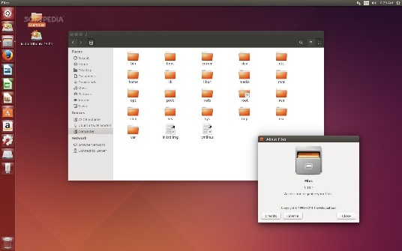**Ubuntu** é uma distribuição Linux produzida pela empresa africana Canonical. Ele é um sistema operacional completo que pode ser instalado em computadores PC e Mac. O sistema é um dos Linux mais populares da atualidade.

Por padrão, o Ubuntu usa a interface gráfica (ou ambiente) Unity, formada basicamente por uma barra de tarefas que fica no lado esquerdo da tela e um painel na parte superior.

Além dessa interface, a Canonical também fornece variantes com outros ambientes gráficos e diferentes conjuntos de aplicativos como o *Edubuntu, Ubuntu GNOME, Kubuntu, Ubuntu Kylin, Lubuntu, Mythbuntu, Ubuntu Studio, Xubuntu, Ubuntu MATE e Ubuntu Budgie.*

# Mint

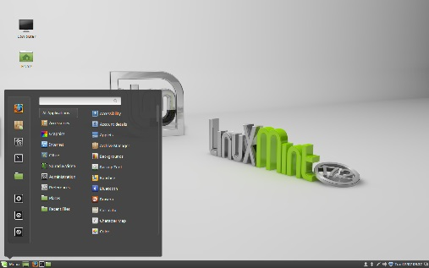**Linux Mint** é uma distribuição Linux irlandesa. Possui duas versões: uma baseada em Ubuntu (com o qual é totalmente compatível e partilha os mesmos repositórios) e outra versão baseada em Debian. Suporta muitos idiomas, incluindo a língua portuguesa, e utiliza o [Cinnamon](https://pt.wikipedia.org/wiki/Cinnamon_(interface_de_usu%C3%A1rio)" \o "Cinnamon (interface de usuário)) como seu principal ambiente de desktop.

Se esforça para ser um "sistema operacional moderno, elegante e confortável, que é poderoso e fácil de usar" e possui suporte multimídia pronto para o uso, incluindo alguns softwares proprietários e vem com uma variedade de aplicativos gratuitos e de código aberto.

# Debian

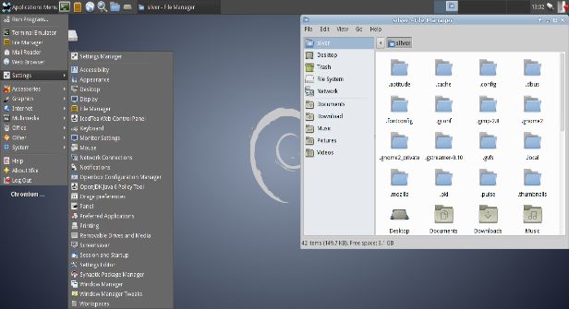**Debian** é um sistema operacional e também o nome do projeto que o mantém, sendo o SO composto inteiramente de software livre. O grupo distribui ainda núcleos Unix-like. O Debian é especialmente conhecido pelo seu sistema de gestão de pacotes, chamado APT, que permite: atualização relativamente fácil a partir de versões relativamente antigas; instalação quase sem esforço para novos pacotes e remoção limpa de pacotes antigos. Debian vem dos nomes dos seus fundadores, Ian Murdock e de sua esposa, Debra. O projeto Debian é mantido por meio de doações à organização sem fins lucrativos Software in the Public Interest (SPI).

O Debian *Stable* procura sempre manter os pacotes mais estáveis, assim, ele mantém o Gnome e KDE, por exemplo, em versões mais antigas do que muitas outras distribuições GNU/Linux por padrão mantêm. O fato dele conter pacotes mais antigos garante melhor estabilidade e faz com que ele seja melhor empregado como servidor, bem como utilizado por usuários que desejam estabilidade em estações de trabalho ou *desktops* domésticos.

# Fedora

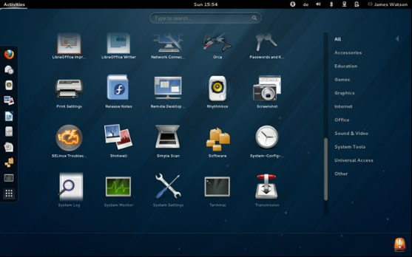**Fedora** é um sistema operacional Linux baseado na distribuição Red Hat e que utiliza o ambiente GNOME como desktop padrão. Essa distribuição lança novas versões aproximadamente a cada 6 meses, tendo como padrão três versões de teste para validação e correção de defeitos, reportados através do sistema de correção de bugs.

O Fedora está disponível em 3 versões principais: Fedora Workstation (para uso no desktop), Fedora Server (para servidores) e Fedora Cloud (para serviços na nuvem).

# OpenSuse

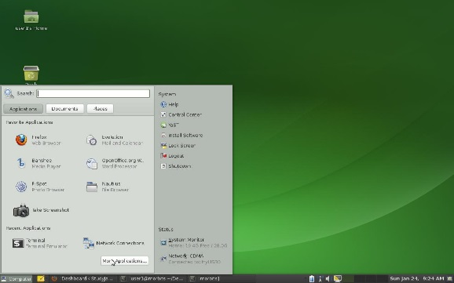**openSUSE** é um sistema operacional baseado no núcleo Linux, desenvolvido pela comunidade de forma gratuita.

Após adquirir o SUSE Linux em janeiro de 2004,[[1]](https://pt.wikipedia.org/wiki/OpenSUSE#cite_note-1) a Novell, uma empresa norte-americana que na década de 1980 ficou famosa por seu sistema operacional de rede (Netware), após o sucesso lançou o SUSE Linux Professional como um projeto 100% código livre, envolvendo a comunidade no processo de desenvolvimento.

A versão inicial foi uma versão de teste do SUSE Linux 10.0. A sua versão estável corrente é o openSUSE 42.3.

O openSUSE é dirigido pela comunidade openSUSE Project e patrocinada pela Novell, para desenvolver e manter os componentes do SUSE Linux distribuições.

Depois da aquisição do SUSE Linux, a Novell decidiu fazer da comunidade uma importante parte do processo de desenvolvimento.

# CentOS

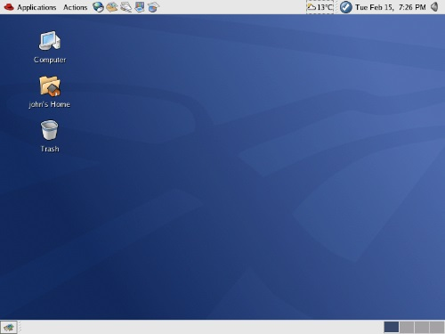O **CentOS** é uma distribuição Linux de classe corporativa derivada de códigos fonte gratuitamente distribuídos pela Red Hat Enterprise Linux e mantida pelo CentOS Project.

A numeração das versões é baseada na numeração do Red Hat Enterprise Linux. Por exemplo, o CentOS 4 é baseado no Red Hat Enterprise Linux 4. A diferença básica entre um e outro é o fornecimento de suporte pago na aquisição de um Red Hat Enterprise Linux. Em termos de funcionalidade, podem ser considerados sistemas clones.

Embora o CentOS seja bem visado para seu uso em servidores devido a sua estabilidade e robustez, o CentOS não é um sistema exclusivo de servidores. Tem essa fama devido seu foco em recursos estáveis (semelhante ao que o Debian faz) e as aplicações focados em estações de trabalho e redes por padrão. Ele pode ser usado como uso comum, porém, é necessário a adição de repositórios adicionais que não vem ativos por padrão. Os mais comuns são: NUX e o EPEL

# Slackware

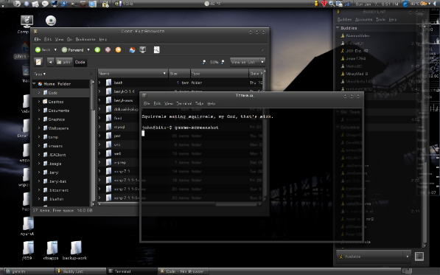**Slackware** é o nome da mais antiga e conhecida distribuição Linux mantida ainda em evidência. Seu criador e responsável pela manutenção, Patrick Volkerding, estabelece uma meta de produção da distribuição baseada em simplicidade e estabilidade, alcançando o padrão de distribuição mais Unix-like ao manter seus usuários nas camadas de configuração em console de modo texto para uma total personalização do ambiente. Além de seu uso profissional, é considerado também como uma distribuição de nível acadêmico, mantendo uma vasta documentação atualizada em sua raiz, para os usuários que necessitem de maior conhecimento para dominá-lo.

# Arch Linux

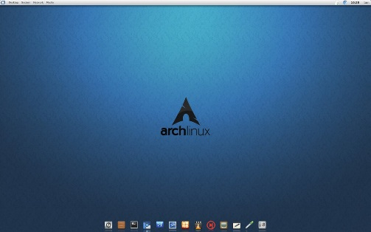**Arch Linux**  é uma distribuição Linux para computadores com arquitetura x86-64. Desenvolvido inicialmente pelo canadense Judd Vinet, esse sistema operacional se apresenta de maneira diferente de outros, como Windows e MacOS. Além de ser composto predominantemente por software livre e de código aberto, ele envolve contribuições da comunidade.

O desenvolvimento é focado na elegância, minimalismo e simplicidade no código, e espera que o usuário faça alguns esforços para compreender o modo de funcionamento do sistema. O gerenciador de pacotes foi escrito especialmente para o Arch Linux e é usado para instalar, remover, pesquisar e atualizar os pacotes do sistema.

O Arch Linux usa o modelo rolling release. Com esse sistema, os usuários podem ter acesso às últimas atualizações estáveis. Por exemplo, enquanto um usuário de *Arch* tem acesso imediato a última versão do GNOME, um de Ubuntu precisa esperar que a Canonical libere, na próxima versão do sistema operacional, essa atualização.

# Gentoo

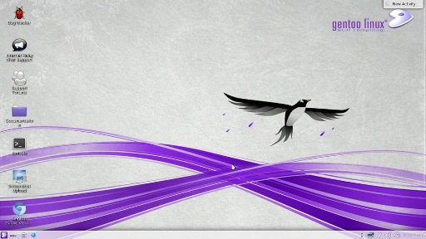**Gentoo** é uma distribuição baseada no sistema gerenciador de pacotes *portage*. A nomenclatura usada no desenvolvimento do sistema e seus produtos é inspirada na espécie de pinguim Gentoo. Seu gerenciamento de pacotes é projetado para ser modular, portátil, fácil de manter, flexível e otimizado para a máquina usuária. Diferentemente da maioria das distribuições de software, normalmente os pacotes são compilados a partir do código fonte, mantendo a tradição dos *ports* nos sistemas BSD, embora, por conveniência, alguns pacotes grandes sejam disponibilizados também como binários pré-compilados para várias arquiteturas.

O Gentoo descreve-se como uma metadistribuição, "devido à sua adaptabilidade quase ilimitada".

# Mageia

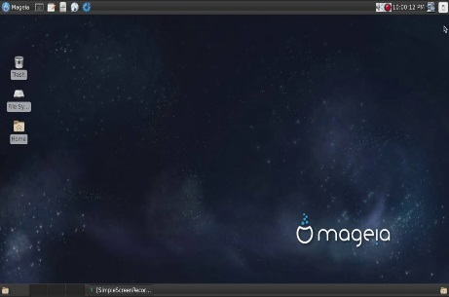**Mageia** é um sistema operacional linux, uma distribuição Linux disponibilizada como software livre e código aberto, criada a partir de um fork da distribuição Mandriva Linux. A Mageia é desenvolvida de forma comunitária, com a contribuição de usuários e desenvolvedores de diversos países, com líderes eleitos pela comunidade, sob a coordenação da Mageia.Org, uma associação francesa sem fins lucrativos.

# Kali Linux

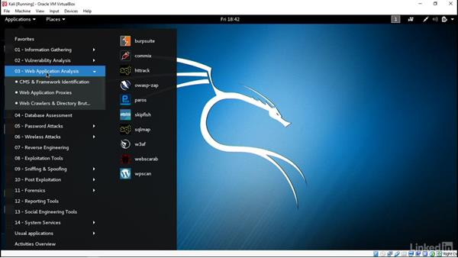**Kali Linux** é uma distribuição GNU/Linux baseada o Debian. O projeto apresenta várias melhorias, além de mais aplicativos. É voltado principalmente para auditoria e segurança de computadores em geral. É desenvolvido e mantido pela *Offensive Security Ltd.*

# Conclusão

O Linux é um Sistema Operacional desenvolvido por chamado **Linus Torvalds que, inicialmente, era um projeto que avançou muito. Os sistemas operacionais mais conhecidos daquela época eram o Unix e o Mac OS. O Linux é, basicamente, um Kernel, um software responsável por controlar entre os hardwares e outros programas da máquina, o mesmo é feito em linguagem C e Assembly, no caso, criam um núcleo que se encarrega das atividades que fazemos no sistema operacional.**

**O Linux, com o tempo, teve inúmeras versões, podemos destacar, principalmente, o Linux Ubuntu, Mint, Fedora, o OpenSUSE (Ou apenas SUSE) e o Fedora, que foram as distribuições mais populares do sistema.**

# Referências Bibliográficas

1. A HISTÓRIA DO LINUX. Disponível em: <<https://www.infoescola.com/informatica/historia-do-linux/>>
2. O QUE É LINUX? – O QUE É KERNEL? A RELAÇÃO DO LINUX E DO MINIX COM O UNIX – O SURGIMENTO DO LINUX – O NOME “LINUX” – GNU/LINUX – DISTRIBUIÇÕES DO LINUX – VERSÕES DO KERNEL . 2011. Disponível em: <<https://www.infowester.com/historia_linux.php>>
3. LINUX UBUNTU. 2016. Disponível em: <<http://www.techtudo.com.br/tudo-sobre/ubuntu.html>>
4. LINUX MINT. Disponível em: <<https://pt.wikipedia.org/wiki/Linux_Mint>> < <https://www.linuxmint.com/faq.php>> < <https://www.unixmen.com/linux-mint-history-development/>>
5. LINUX DEBIAN. Disponível em: <<https://pt.wikipedia.org/wiki/Debian>>
6. LINUX FEDORA. 2016. Disponível em: <<http://www.techtudo.com.br/tudo-sobre/fedora.html>>
7. LINUX RED HAT. 2017. Disponível em: <<https://distrowatch.com/table.php?distribution=redhat>>
8. LINUX OPENSUSE. 2006. Disponível em: <<https://pt.wikipedia.org/wiki/OpenSUSE>>
9. LINUX CENTOS. 2014, Disponível em: <<https://pt.wikipedia.org/wiki/CentOS>>
10. LINUX SLACKWARE. 2018. Disponível em: <<https://pt.wikipedia.org/wiki/Slackware>>
11. ARCHLINUX. Disponível em: <<https://sites.google.com/site/linuxarauto/archlinux>>
12. LINUC MAGEIA. Disponível em <<http://www.mageia.org/pt-br/about/>>
13. LINUX GENTOO. 2018. Disponível em: <<https://wiki.gentoo.org/wiki/FAQ>>
14. LINUX KALI. Disponível em: < <http://www.lanstore.com.br/curso-pentest-kali-linux-webconf.html>>